Resolución del Pleno del Instituto de Transparencia, Acceso a la Información Pública y Protección de Datos Personales del Estado de México y Municipios, con domicilio en Metepec, Estado de México, a cuatro de marzo de dos mil veintiuno.

VISTOS los expedientes electrónicos formados con motivo de los recursos de revisión número 05930/INFOEM/IP/RR/2020, 05931/INFOEM/IP/RR/2020 y 05932/INFOEM/IP/RR/2020, interpuestos por el C. xxxxxxxxxxxxxxxxxxxxx, en lo sucesivo El Recurrente, en contra de la falta de respuesta del Ayuntamiento de Juchitepec, en lo subsecuente El Sujeto Obligado, se procede a dictar la presente resolución.

A N T E C E D E N T E S D E L A S U N T O

PRIMERO. De la Solicitud de Información.
Con fecha treinta y uno de octubre y cuatro de noviembre de dos mil veinte, El Recurrente presentó a través del Sistema de Acceso a la Información Mexiquense (SAIMEX) ante El Sujeto Obligado, las solicitudes de acceso a la información, registrada bajo el número de expediente 00112/JUCHITE/IP/2020, 00111/JUCHITE/IP/2020 y 00108/JUCHITE/IP/2020, mediante las cuales solicitó lo siguiente:

- Solicitud de información 00112/JUCHITE/IP/2020: “En base a los fundamentos del artículo 53 de la Ley de Transparencia y Acceso a la Información Pública del Estado de México y Municipios se le solicita de la manera más atenta, proporcione en manera digital a través del portal saimex de manera desglosda y entendible los ingresos y egresos del panteon el mayorazgo y jardin de la quietud.” (Sic.)

- Solicitud de información 00111/JUCHITE/IP/2020: “En base a los fundamentos del artículo 53 de la Ley de Transparencia y Acceso a la Información Pública del Estado de México y Municipios se le solicita de la manera más atenta, proporcione en manera digital a través del portal saimex de manera desglosda y entendible la documentacion por parte del area de tesoreria donde se muestren los ingresos y egresos del municipio (recalcando que es informacion publica)” (Sic.)

- Solicitud de información 00108/JUCHITE/IP/2020: “En base a los fundamentos del artículo 53 de la Ley de Transparencia y Acceso a la Información Pública del Estado de México y Municipios se le solicita de la manera más atenta, proporcione en manera digital a través del portal saimex de manera desglosda y entendible, los costos, gastos, inversion, pagos de mano de obra,materiales, estudios topograficos, compra del predio (en caso de que haya sido comprado) estudios ambientales (de haberlos) estudio de suelo ( en caso de haberlos) cotizaciones de algunas otras compañias constructoras (en caso de haberlos) cotizaciones de otros materiales (en caso de haberlos) para la construccion del mirador en la delegacion de cuijingo, en si un resumen de todo lo que se gasto en esta obra.” (Sic.)

MODALIDAD DE ENTREGA: A través del SAIMEX.

SEGUNDO. De la respuesta del Sujeto Obligado.
Del expediente electrónico del recurso de revisión en estudio, se advierte que El Sujeto Obligado fue omiso en dar contestación a las solicitudes de información, actualizándose la hipótesis inmersa en el párrafo cuarto del numeral 166, de la Ley de Transparencia y Acceso a la Información Pública del Estado de México y Municipios.
TERCERO. De los recursos de revisión.
Inconforme con la falta de respuesta por El Sujeto Obligado, El Recurrente interpuso los recursos de revisión, en fecha primero de diciembre de dos mil veinte, los cuales fueron registrados en el sistema electrónico con el expediente números 05930/INFOEM/IP/RR/2020 (para la solicitud 00112/JUCHITE/IP/2020), 05931/INFOEM/IP/RR/2020 (para la solicitud 00111/JUCHITE/IP/2020) y 05932/INFOEM/IP/RR/2020 (para la solicitud 00108/JUCHITE/IP/2020), en los cuales arguye, las siguientes manifestaciones:

- Acto Impugnado:
“Negativa de la informacion" [sic]

- Razones o Motivos de Inconformidad:
“Negativa de la informacion" [sic]

CUARTO. Del turno de los recursos de revisión.
Medios de impugnación que le fueron turnados a los Comisionados Zulema Martínez Sánchez, Luis Gustavo Parra Noriega y Eva Abaid Yapur, por medio del sistema electrónico en términos del arábigo 185, fracción I, de la Ley de Transparencia y Acceso a la información Pública del Estado de México y Municipios, del cual recayó acuerdo de admisión en fecha siete de diciembre del año dos mil veinte, determinándose en ellos, un plazo de siete días para que las partes manifestaran lo que a su derecho corresponda en términos del numeral ya citado.

QUINTO. De la acumulación.
Posteriormente por acuerdo del Pleno del Instituto, en la Trigésima Sesión Ordinaria de Pleno, de fecha nueve de diciembre del año dos mil veinte, se determinó acumular los recursos de revisión en estudio, ya que existe identidad del solicitante, del sujeto obligado y similitud de causas y objeto de solicitud.

Lo anterior de conformidad con lo dispuesto en el artículo 195, de la Ley de Transparencia y Acceso a la información Pública del Estado de México y Municipios, y con el artículo 18, del Código de Procedimientos Administrativos del Estado de México, los cuales establecen respectivamente:

“Artículo 195. En la tramitación del recurso de revisión se aplicarán supletoriamente las disposiciones contenidas en el Código de Procedimientos Administrativos del Estado de México.”

“Artículo 18. La autoridad administrativa o el Tribunal acordarán la acumulación de los expedientes del procedimiento y proceso administrativo que ante ellos se sigan, de oficio o a petición de parte, cuando las partes o los actos administrativos sean iguales, se trate de actos conexos o resulte conveniente el trámite unificado de los asuntos, para evitar la emisión de resoluciones contradictorias. La misma regla se aplicará, en lo conducente, para la separación de los expedientes.”

SEXTO. De la etapa de instrucción.
Así, una vez abierta la etapa de instrucción, en el sumario se observa que El Sujeto Obligado en fecha siete de diciembre de dos mil veinte, presentó informe justificado para los recursos de revisión 05930/INFOEM/IP/RR/2020 (para la solicitud 00112/JUCHITE/IP/2020) y 05931/INFOEM/IP/RR/2020 (para la solicitud 00111/JUCHITE/IP/2020); por lo cual en fecha quince del mismo mes y año, se puso a la vista el informe justificado, para que en un término de tres días El Recurrente adujera manifestaciones, de conformidad con la siguiente imagen:
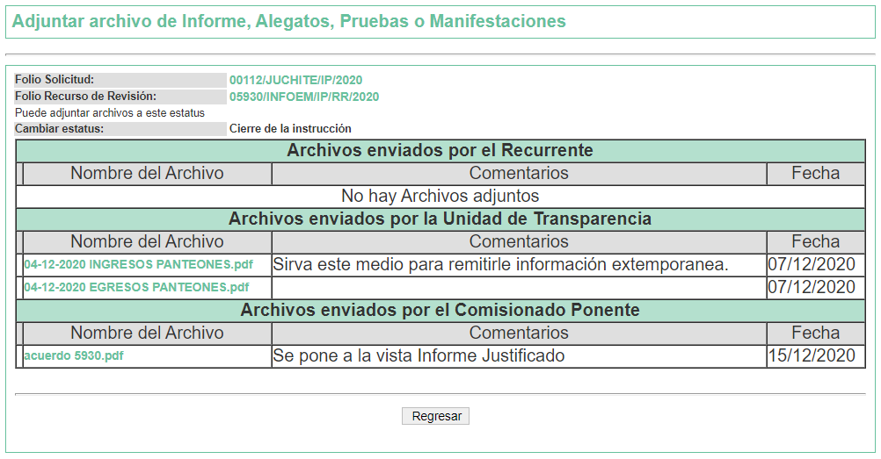
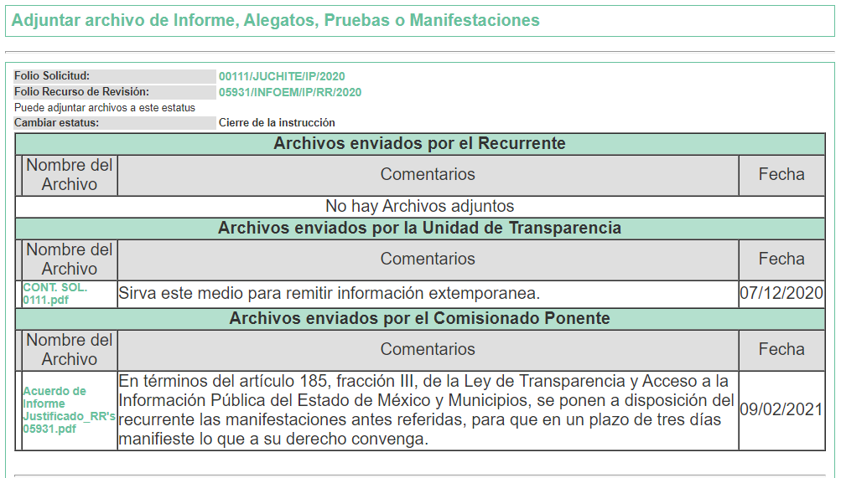
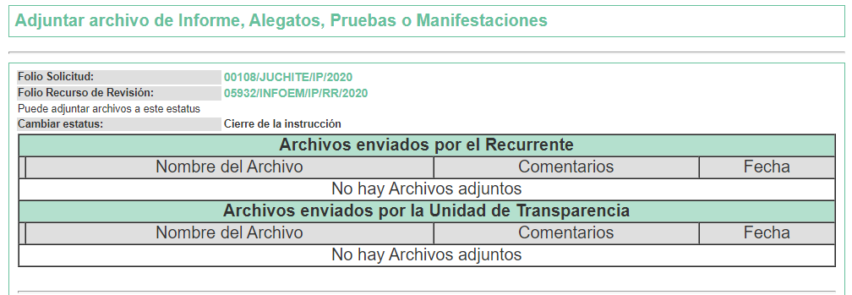
SÉPTIMO. Del cierre de la etapa de instrucción.
Decretándose el cierre de las mismas en fecha veintisiete de enero, nueve y quince de febrero del año dos mil veintiuno, en términos del artículo 185, fracción VI, de la Ley de Transparencia y Acceso a la Información Pública del Estado de México y Municipios, iniciando el término legal para dictar resolución definitiva del asunto.

Asimismo, en fecha dieciséis de febrero del año en curso, se amplió el término para resolver los recursos de revisión en términos del artículo 181, párrafo tercero, de la Ley de Transparencia y Acceso a la Información Pública del Estado de México y Municipios por un plazo de quince días hábiles.

C O N S I D E R A N D O

PRIMERO. De la competencia.
Este Instituto de Transparencia, Acceso a la Información Pública y Protección de Datos Personales del Estado de México y Municipios, es competente para conocer y resolver el presente recurso de revisión, conforme a lo dispuesto en los artículos 6, Apartado A de la Constitución Política de los Estados Unidos Mexicanos; 5, párrafos vigésimo noveno, trigésimo y trigésimo primero, fracciones IV y V de la Constitución Política del Estado Libre y Soberano de México; 2 fracción II, 13, 29, 36, fracciones I y II, 176, 178, 179, 181 párrafo tercero y 185 de la Ley de Transparencia y Acceso a la Información Pública del Estado de México y Municipios; y 9, fracciones I y XXIV y 11 del Reglamento Interior del Instituto de Transparencia, Acceso a la Información Pública y Protección de Datos Personales del Estado de México y Municipios.

Aunado a lo anterior, este Órgano Garante estima pertinente realizar un pronunciamiento ya que consientes de la situación que se vive en la actualidad a fin de otorgarle a los ciudadanos herramientas ágiles y accesibles para el ejercicio de los derechos humanos que se tutelan, se considera que a pesar de las condiciones a las que nos enfrentamos, se cuentan con las herramientas técnicas y tecnológicas necesarias que eviten mermar el ejercicio de los derechos correspondientes, sin que ello implique el poner en riesgo el diverso derecho a la salud de todos los partícipes en los procesos que conllevan.

SEGUNDO. Sobre los alcances del recurso de revisión.
Derivado de la impugnación realizada, es preciso e importante señalar que el recurso de revisión inmerso en la Ley de Transparencia vigente en la entidad, tiene el fin y alcance que señalan los numerales 176, 179, 181 párrafo cuarto, 194 y 195 y demás aplicables de la Ley de Transparencia y Acceso a la Información Pública del Estado de México y Municipios vigente, el cual será analizado conforme a las actuaciones que obren en el expediente electrónico, con la finalidad de reparar cualquier posible afectación al derecho de acceso a la información pública y garantizando el principio rector de máxima publicidad.

Derivado de lo anterior, se constituye la figura jurídica de la NEGATIVA FICTA, cuya esencia consiste en atribuir un efecto negativo al silencio de la autoridad administrativa frente a las instancias y solicitudes que hagan los particulares.

De tal manera, en el presente recurso de revisión se actualizó la negativa ficta por parte del Sujeto Obligado al no haber respondido al Recurrente en tiempo y forma en el plazo legal previsto para ello, en este sentido la falta de respuesta implica necesariamente que de modo fáctico se ha negado la información por razones desconocidas, pero que el hecho simple de no responder apareja una forma por omisión de negar el acceso a la información.

Si a ello se le suma lo previsto en el párrafo segundo del artículo 178, párrafo segundo de la Ley de Transparencia y Acceso a la Información Pública vigente en la entidad.

Lo anterior encuentra sustento en el CRITERIO número 0001-15, aprobado por unanimidad del Pleno del Instituto de Transparencia, Acceso a la Información Pública y Protección de Datos Personales del Estado de México y Municipios, publicado en el Periódico Oficial del Estado de México “Gaceta del Gobierno”, el veintitrés de abril de dos mil quince, que establece:
“CRITERIO 0001-15
NEGATIVA FICTA. PLAZO PARA INTERPONER EL RECURSO DE REVISIÓN TRATÁNDOSE DE. El artículo 48, párrafo tercero de la Ley de Transparencia y Acceso a la Información Pública del Estado de México y Municipios establece que, cuando no se entregue la respuesta a la solicitud dentro del plazo de 15 días establecidos en el artículo 46 de la Ley de la materia, se entenderá por negada la solicitud y podrá interponerse el recurso correspondiente. Por su parte, el artículo 72 del mismo ordenamiento legal establece el plazo de 15 días para interponer el recurso de revisión a partir del día siguiente al que tuvo conocimiento de la respuesta recaída a su solicitud, sin que se establezca excepción alguna tratándose de una falta de respuesta del sujeto obligado. Así, entonces, resulta evidente que, al no emitirse respuesta dentro del plazo establecido, se genera la ficción legal de una respuesta en sentido negativo; en el entendido de que el plazo para impugnar esa negativa podrá ser en cualquier tiempo y hasta en tanto no se dicte resolución expresa; es decir, mientras no haya respuesta por parte del Sujeto Obligado, momento a partir del cual deberá computarse el plazo previsto en el artículo 72 de la citada Ley.”
Por cuanto hace a la procedibilidad del recurso de revisión, una vez realizado el análisis del formato de interposición del recurso, se corrobora que satisface los elementos formales exigidos por el artículo 180 de la Ley de Transparencia y Acceso a la Información Pública del Estado de México y Municipios, en atención a que fue presentado mediante el formato visible en el SAIMEX; asimismo, se advierte que resulta procedente la interposición del recurso, según lo aducido por el Recurrente, en términos del artículo 179 fracción VII del ordenamiento legal citado, que a la letra dice:
“Artículo 179. El recurso de revisión es un medio de protección que la Ley otorga a los particulares, para hacer valer su derecho de acceso a la información pública, y procederá en contra de las siguientes causas:
- La falta de respuesta a una solicitud de acceso a la información;

TERCERO. Del estudio de las causas de improcedencia y sobreseimiento.
Es menester resaltar que en el procedimiento de acceso a la información pública y de los medios de impugnación de la materia, se advierten diversos supuestos de procedibilidad que deben estudiarse con la finalidad de dar cumplimiento a los principios de legalidad y objetividad inmersos en el artículo 9, de Ley de Transparencia y Acceso a la Información Pública del Estado de México y Municipios, en correlación con la seguridad jurídica que debe generar lo actuado ante este Organismo garante.

Siendo una facultad legal entrar al estudio de las causas de improcedencia que hagan valer las partes o que se adviertan de oficio por este Resolutor; presupuestos procesales de inicio o trámite de un proceso que dotan de seguridad jurídica las resoluciones emitidas por este organismo colegiado, máxime que se trata de una figura procesal adoptada en la ley de la materia, la cual permite dilucidar alguna causal que impida el estudio y resolución de un asunto en su fondo, cuando una vez admitido el recurso de revisión se advierta una causa de improcedencia que permita sobreseerlo.

Estudio de causales de improcedencia que no son incompatibles con el derecho de acceso a la justicia, ya que éste no se coarta por regular causas de improcedencia y sobreseimiento con tales fines.
En primer término es necesario hacer alusión a las solicitudes de información ya que de ellas deriva por un lado al procedimiento de acceso a la información ante el sujeto obligado, y por otro lado la materia sobre la que versara el recurso de revisión ante este Órgano Garante; se resalta la innegable necesidad de interpretar el texto de las solicitudes, porque no se podría entender el derecho de acceso a la información sin la existencia de solicitudes de información a la luz de su interpretación ya que ésta es la fuente de la materia objeto de la transparencia específica en cada recurso de revisión; es decir, no podemos establecer una materia o un tema como objeto de derecho de acceso a la información, si de la solicitud no se entiende o no se precisan temas o materias objetivas; por ello es de notoria importancia el trabajo de interpretación que se le dé a las solicitudes de información, ya que el sujeto obligado puede considerar una circunstancia en particular diversa a la que el particular objetivamente requiere.

Ya que el planteamiento del problema es de toral importancia, a efecto de determinar la intención o voluntad del recurrente a la luz de la interpretación de las solicitudes de información, y que puede generar de forma objetiva y material el sujeto obligado que se relacione con esa intención, respecto del presente asunto se realiza a continuación.

La Ley de Transparencia de la entidad, en su artículo 192, contempla la figura jurídica del sobreseimiento, y específicamente en sus hipótesis inmersas en las fracciones III y IV, refieren que se sobreseerá el asunto cuando El Sujeto Obligado responsable del acto lo modifique o revoque de tal manera que el recurso de revisión quede sin materia o admitido el recurso de revisión, aparezca alguna causal de improcedencia en los términos de la presente Ley.

Bajo esa línea, con la finalidad de determinar si se modificó o revocó el acto u omisión del Sujeto Obligado, para el efecto de que quede sin materia el recurso de revisión, es necesario realizar una valoración de la información remitida en informe justificado y determinar si dicha consecuencia se subsume en el presupuesto procesal que establecen las fracciones III y IV, del artículo 192, de la Ley de Transparencia y Acceso a la Información Pública del Estado de México y Municipios, a efecto de generar certeza jurídica sobre la satisfacción del derecho de acceso a la información accionado por el particular, sirviendo para tales efectos las siguientes líneas argumentativas.

En primera instancia, es necesario hacer referencia a los motivos o razones de inconformidad que expresa La Recurrente, los cuales adminiculados con el acto impugnado, señalan que es por la falta de entrega de la información por parte de El Sujeto Obligado.

Resultando procedente la interposición del recurso de revisión cuando El Sujeto Obligado no hace entrega de la información con lo solicitado; en ese tenor se precisa que la materia sobre la cual versará el estudio del asunto, consiste en verificar si El Sujeto Obligado atendió el requerimiento formulado por la hoy Recurrente, otorgando la respuesta que en derecho corresponde.

Así las cosas, ante la omisión del Sujeto Obligado para dar respuesta al Recurrente, se advierte lo que en la doctrina se le conoce como negativa ficta, figura jurídica cuya esencia consiste en atribuir un efecto negativo al silencio de la autoridad administrativa frente a las instancias y solicitudes que hagan los particulares.

En este sentido la negativa ficta constituye una presunción legal, en el entendido de que donde no hubo respuesta por parte del Sujeto Obligado existe, una resolución de rechazo ante la solicitud del ciudadano; ya que efectivamente, dicha figura se encuentra íntimamente vinculada con el Derecho al Acceso de Información, consagrado en nuestra Carta Magna, es por ello que constituye un instrumento que garantiza la posibilidad de defensa del particular en contra de la incertidumbre jurídica y que tiende a realizar ese Estado de Derecho en el que, el particular, tiene siempre una vía de defensa.

En este sentido en el marco del derecho de acceso a la información pública, la figura de la negativa ficta brinda al ciudadano la oportunidad de inconformarse en los casos en que estime violentado su derecho; en consecuencia, resulta indispensable subrayar que el derecho de acceso a la información pública, implica que cualquier persona conozca la información contenida en los documentos que se encuentren en los archivos de los Sujetos Obligados, conforme a los artículos 4, 12, 24 último párrafo y 160 de la Ley local en la materia, que a la letra citan:

Artículo 4. El derecho humano de acceso a la información pública es la prerrogativa de las personas para buscar, difundir, investigar, recabar, recibir y solicitar información pública, sin necesidad de acreditar personalidad ni interés jurídico.

Toda la información generada, obtenida, adquirida, transformada, administrada o en posesión de los sujetos obligados es pública y accesible de manera permanente a cualquier persona, en los términos y condiciones que se establezcan en los tratados internacionales de los que el Estado mexicano sea parte, en la Ley General, la presente Ley y demás disposiciones de la materia, privilegiando el principio de máxima publicidad de la información. Solo podrá ser clasificada excepcionalmente como reservada temporalmente por razones de interés público, en los términos de las causas legítimas y estrictamente necesarias previstas por esta Ley.

Los sujetos obligados deben poner en práctica, políticas y programas de acceso a la información que se apeguen a criterios de publicidad, veracidad, oportunidad, precisión y suficiencia en beneficio de los solicitantes.

Artículo 12. Quienes generen, recopilen, administren, manejen, procesen, archiven o conserven información pública serán responsables de la misma en los términos de las disposiciones jurídicas aplicables.

Los sujetos obligados sólo proporcionarán la información pública que se les requiera y que obre en sus archivos y en el estado en que ésta se encuentre. La obligación de proporcionar información no comprende el procesamiento de la misma, ni el presentarla conforme al interés del solicitante; no estarán obligados a generarla, resumirla, efectuar cálculos o practicar investigaciones.
(…)

Artículo 24.
(…)
Los sujetos obligados solo proporcionarán la información pública que generen, administren o posean en el ejercicio de sus atribuciones.”
(…)

Artículo 160. Los sujetos obligados deberán otorgar acceso a los documentos que se encuentren en sus archivos o que estén obligados a documentar de acuerdo con sus facultades, competencias o funciones en el formato que el solicitante manifieste, de entre aquellos formatos existentes, conforme a las características físicas de la información o del lugar donde se encuentre así lo permita.

En caso que la información solicitada consista en bases de datos se deberá privilegiar la entrega de la misma en formatos abiertos.

Así que la obligación de los Sujetos Obligados de dar acceso a la información pública que generen, administren o posean, se tendrá por cumplida cuando el solicitante tenga a su disposición la información requerida, o cuando realice la consulta de la misma en el lugar que ésta se localice, de acuerdo a lo señalado por el artículo 166, de la Ley local en la materia, que se reproduce de la siguiente forma:

Artículo 166. La obligación de acceso a la información pública se tendrá por cumplida cuando el solicitante tenga a su disposición la información requerida, o cuando realice la consulta de la misma en el lugar en el que ésta se localice.

De lo anterior, conforme a las acciones del Sujeto Obligado, se establece que éste vulnera el derecho de acceso a la información pública del Recurrente, toda vez que no entrega respuesta a la solicitud de información presentada, de conformidad a lo establecido en los artículos 24 fracción XI, y 166 de la ley local en la materia, y que señalan:

Artículo 24. Para el cumplimiento de los objetivos de esta Ley, los sujetos obligados deberán cumplir con las siguientes obligaciones, según corresponda, de acuerdo a su naturaleza:
(...)
XI. Dar acceso a la información pública que le sea requerida, en los términos de la Ley General, esta Ley y demás disposiciones jurídicas aplicables;
Como señalamos en el antecedente PRIMERO, en fecha cuatro de noviembre de dos mil veinte, La Recurrente realizó la solicitud de acceso a la información de folio 00112/JUCHIT/IP/2020, requiriendo lo siguiente:

“En base a los fundamentos del artículo 53 de la Ley de Transparencia y Acceso a la Información Pública del Estado de México y Municipios se le solicita de la manera más atenta, proporcione en manera digital a través del portal saimex de manera desglosda y entendible los ingresos y egresos del panteon el mayorazgo y jardin de la quietud.”(Sic).

Previa revisión del expediente electrónico formado en el SAIMEX por motivo de la solicitud de información y del recurso a que da origen, se observa que El Sujeto Obligado no dio respuesta a la solicitud de información planteada por el particular, lo que se traduce como la configuración de la NEGATIVA FICTA, situación que demuestra la existencia del acto impugnado y procedencia del motivo de inconformidad, consistentes en: “Negativa de la informacion” y “Negativa de la informacion”. (sic.), respectivamente.

Posteriormente, en la etapa de instrucción esta ponencia se allegó de diversos documentos anexos al informe justificado rendido por El Sujeto Obligado, el cual, en apego a lo dispuesto por la fracción III, del artículo 185, de la Ley en la Materia, fue puesto a la vista del Recurrente mediante acuerdo de fecha quince de diciembre de dos mil veintiuno, otorgándole un término de tres días para que manifestara lo que a su derecho conviniera; colmando la solicitud de información, remitió el siguiente archivo electrónico:
- 04_12_2020 INGRESOS PANTEONES.pdf. Cuyo contenido, colma con lo solicitado por El Recurrente, mediante documento de fecha cuatro de diciembre del año dos mil veinte en el cual remiten los estados de cuenta de los servicios a panteones del primero de enero del año dos mil veinte al treinta y uno de octubre con los conceptos de todos los ingresos durante tal periodo del mismo año; de conformidad con las siguientes imágenes:
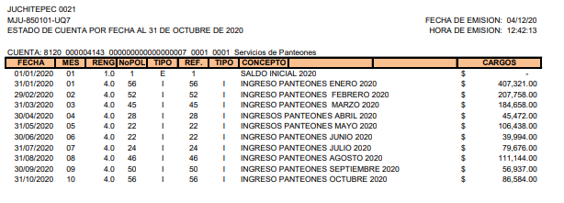
- 04_12_2020 EGRESOS PANTEONES.pdf. Cuyo contenido, colma con lo solicitado por El Recurrente, documento de fecha cuatro de diciembre del año dos mil veinte en el cual se observa los estados de cuenta de todos los egresos efectuados durante el periodo once de febrero del año dos mil veinte hasta el día dos de octubre del año en curso; de conformidad con la siguiente imágen:
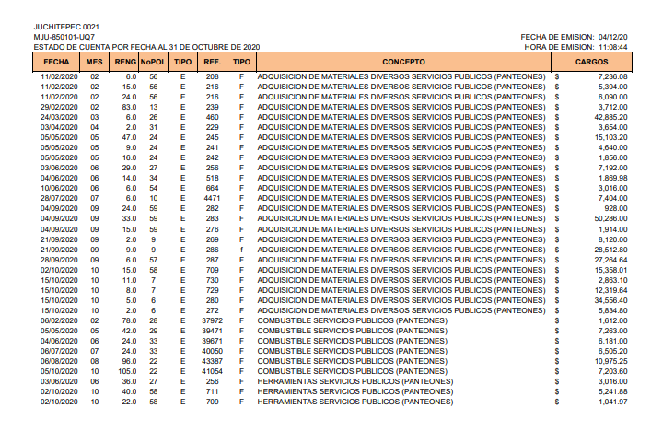
En ese contexto, esta Ponencia Resolutora considera necesario precisar en relación a la información proporcionada por El Sujeto Obligado mediante el Informe Justificado, este Instituto no está facultado para dudar de la veracidad de la información proporcionada, pues no existe precepto legal alguno en la Ley de la materia que permita que, vía recurso de revisión, pueda pronunciarse al respecto. Sirve de apoyo a lo anterior, por analogía, el criterio 31/10 emitido por el entonces Instituto Federal de Acceso a la Información y Protección de Datos (IFAI) hoy Instituto Nacional de Transparencia, Acceso a la Información y Protección de Datos Personales (INAI), que a la letra indica:
“El Instituto Federal de Acceso a la Información y Protección de Datos no cuenta con facultades para pronunciarse respecto de la veracidad de los documentos proporcionados por los sujetos obligados. El Instituto Federal de Acceso a la Información y Protección de Datos es un órgano de la Administración Pública Federal con autonomía operativa, presupuestaria y de decisión, encargado de promover y difundir el ejercicio del derecho de acceso a la información; resolver sobre la negativa de las solicitudes de acceso a la información; y proteger los datos personales en poder de las dependencias y entidades. Sin embargo, no está facultado para pronunciarse sobre la veracidad de la información proporcionada por las autoridades en respuesta a las solicitudes de información que les presentan los particulares, en virtud de que en los artículos 49 y 50 de la Ley Federal de Transparencia y Acceso a la Información Pública Gubernamental no se prevé una causal que permita al Instituto Federal de Acceso a la Información y Protección de Datos conocer, vía recurso revisión, al respecto.
Expedientes:
2440/07 Comisión Federal de Electricidad - Alonso Lujambio Irazábal
0113/09 Instituto de Seguridad y Servicios Sociales de los Trabajadores del Estado – Alonso Lujambio Irazábal
1624/09 Instituto Nacional para la Educación de los Adultos - María Marván Laborde
2395/09 Secretaría de Economía - María Marván Laborde
0837/10 Administración Portuaria Integral de Veracruz, S.A. de C.V. – María Marván Laborde”

Bajo ese tenor, es evidente que toda la información generada, obtenida, adquirida, transformada, administrada o en posesión de los sujetos obligados es pública y accesible de manera permanente a cualquier persona, empero, en los términos que establezca la normatividad aplicable, conminando a los sujetos obligado a sólo proporcionar la información que se les requiera y que obre en sus archivos y en el estado en que ésta se encuentre, sin que se comprenda el procesamiento de la misma, el presentarla conforme al interés del solicitante, ni generarla, resumirla, efectuar cálculos o practicar investigaciones.

Por lo anterior, este Órgano Garante considera que El Sujeto Obligado, mediante la presentación de su Informe Justificado, sus archivos anexos, colma la pretensión del Recurrente al realizar el desglose de la información requerida por el mismo, toda vez que atiende la solicitud de información planteada, por ende, debe entenderse que queda sin materia al haber sido colmada, pues no existen ya extremos legales para la procedencia del recurso, lo que conlleva a decretar su sobreseimiento. Atento a lo anterior, se tiene que, al haber existido un pronunciamiento por parte del Sujeto Obligado, a través de su Informe Justificado, para dar respuesta a la solicitud de información, éste Instituto concluye que, con la información proporcionada se colma el derecho de acceso a la información del hoy Recurrente y, por lo que queda sin materia la inconformidad planteada, actualizando la causal de sobreseimiento prevista en la fracción V, del artículo 192, de la Ley de Transparencia y Acceso a la Información Pública del Estado de México y Municipios, que a la letra dispone:

“Artículo 192. El recurso será sobreseído, en todo o en parte, cuando una vez admitido, se actualicen alguno de los siguientes supuestos:
(...)
V. Cuando por cualquier motivo quede sin materia el recurso.”
Lo anterior es así, ya que el Pleno ha determinado que cuando el Sujeto Obligado mediante entrega, complemento o precisión proporciona la respuesta a la solicitud de información planteada, y la misma es coincidente con lo requerido por el entonces solicitante, debe entenderse que este rubro queda sin materia al haber colmado el requerimiento inicial planteado.

En virtud del análisis efectuado a las manifestaciones esgrimidas mediante informe justificado, se advierte que El Sujeto Obligado da contestación al cuestionamiento del particular, como se desarrolla en los siguientes párrafos.

Y se dice que este órgano Garante considera que se colma lo requerido, toda vez que éste requirió expresamente el Organigrama vigente que contenga el nombre completo de la persona que ostenta el puesto y el cargo que ocupa, y al haber existido pronunciamiento al respecto por parte del Sujeto Obligado en el Informe Justificado correspondiente, en donde remite dicho Organigrama con las características solicitadas por El Recurrente, la respuesta emitida por El Sujeto Obligado tiene la presunción legal de ser verídica, considerado que fue emitida por un servidor público en ejercicio de sus funciones, lo que conlleva la presunción de veracidad de todo acto administrativo.

En esa tesitura, de acuerdo a lo inmerso en el expediente que nos ocupa se advierte que El Sujeto Obligado ha modificado el acto, remitiendo la información solicitada, como ya ha sido demostrado en los párrafos que anteceden.
Hasta lo aquí expuesto, se concluye que El Sujeto Obligado satisfizo el derecho de acceso a la información mediante su informe justificado, actualizándose la fracción V, del arábigo 192, de la Ley de Transparencia vigente en la entidad, por darse por satisfechos los elementos que integran dicha hipótesis, a saber:
- Derivado de una solicitud de información y ante la negativa del sujeto obligado de dar respuesta, al momento de realizar el análisis minucioso del asunto, el sujeto obligado da contestación a la solicitud y entregar la información.
- Por lo que hace al segundo elemento inmerso en el numeral en comento, se requiere que el recurso de revisión se quede sin materia, lo cual se actualiza con las líneas argumentativas inmersas en el presente considerando, atendiendo a que la materia del recurso de revisión se hizo consistir, en proporcionar los ingresos y los egresos del panteón el mayorazgo y el jardín la quietud del Municipio de Juchitepec ; lo que se vio superado con la omisión de la respuesta y subsanado en Informe Justificado.

En conclusión, la ley de la materia establece en la fracción V, del artículo 192, de la Ley de Transparencia vigente en la entidad, que a la letra establecen:

“Artículo 192. El recurso será sobreseído, en todo o en parte, cuando una vez admitido, se actualicen alguno de los siguientes supuestos:
- El recurrente se desista expresamente del recurso;
- El recurrente fallezca o, tratándose de personas jurídicas colectivas, se disuelva;
- El sujeto obligado responsable del acto lo modifique o revoque de tal manera que el recurso de revisión quede sin materia;
- Admitido el recurso de revisión, aparezca alguna causal de improcedencia en los términos de la presente Ley; y
- Cuando por cualquier motivo quede sin materia el recurso.”

Por lo que hace a los requisitos de procedencia del sobreseimiento en términos del artículo 192, de la Ley de Transparencia estatal se establece lo siguiente:

- Mediante acuerdo de fecha siete de diciembre de dos mil veinte, la Comisionada Zulema Martínez Sánchez, admitió a trámite el recurso de revisión que nos ocupa.

- Lo esgrimido por El Recurrente dentro del recurso de revisión impugnado queda sin materia, toda vez que El Sujeto Obligado colmó el derecho de acceso a la información de El Recurrente, ello al modificar su respuesta primigenia, mediante la información remitida en su informe justificado, en fecha siete de diciembre de dos mil veinte.

- El recurso 05930/INFOEM/IP/RR/2020, no actualiza ninguna hipótesis de las inmersas en el numeral 179, de la Ley en materia vigente en la entidad.

Es importante resaltar a manera de analogía que la Suprema Corte de Justicia de la Nación mediante el número 2, de la Serie Estudios Introductorios sobre el Juicio de Amparo relativo a LA IMPROCEDENCIA DE LA ACCIÓN DE AMPARO, definió a la improcedencia del amparo como la institución jurídica procesal en la que, al actualizarse ciertas circunstancias previstas en la Constitución Federal, en la Ley de Amparo o en la Jurisprudencia, el órgano jurisdiccional se ve impedido para analizar y resolver el fondo del asunto y que la causa de improcedencia puede tenerse por acreditada desde el momento en que se presenta la demanda de amparo, lo que generará que la demanda sea desechada; o bien, después de admitida la demanda, lo que tendrá como consecuencia que se sobresea en el juicio.

Finalmente, respecto de los recursos de revisión con folio 05931/INFOEM/IP/RR/2020 y 05931/INFOEM/IP/RR/2020, es de destacar que el Sujeto Obligado remitió en el primero de los casos como informe justificado, lo siguiente:
Expuesto lo anterior, se procede al análisis de la totalidad de las constancias que integran el expediente electrónico del SAIMEX, a efecto de determinar si con la información remitida por El Sujeto Obligado, a través de su respectivo informe justificado, el Sujeto Obligado proporcionó la liga electrónica http://juchitepec.gob.mx/Juchitepec/, en la cual se puede obtener la información requerida.

Primeramente, al introducir en el navegador de internet el sitio http://juchitepec.gob.mx/Juchitepec/, se tiene que remite al portal del Ayuntamiento de Juchitepec, de conformidad con las siguientes imágenes:





Lo cierto es que dicha orientación al particular resulta insuficiente, al no cumplir con los lineamientos que exige el numeral 161, de la ley de la materia, lo anterior en razón de que al ingresar al link remitido por El Sujeto Obligado, se requiere hacer una búsqueda en toda la información ahí publicada, lo que demuestra que la fuente no es precisa y concreta, ya que finalmente al lograr ingresar al portal de transparencia, se encuentra un gran cúmulo de información, que hace imposible identificar la referencia correcta en la cual El Recurrente obtendrá la información; para efecto de fundar y motivar la precedente aseveración, se parte de la premisa normativa siguiente:

Los artículos 11 y 161, de la Ley de Transparencia y Acceso a la Información Pública del Estado de México y Municipios señalan diversas características que debe tener la información desde el momento de su generación, publicación y entrega, así como la forma en que se deberá consultar la información, señalando una fuente precisa y concreta, a saber:

Artículo 11. En la generación, publicación y entrega de información se deberá garantizar que ésta sea accesible, actualizada, completa, congruente, confiable, verificable, veraz, integral, oportuna y expedita, sujeta a un claro régimen de excepciones que deberá estar definido y ser además legítima y estrictamente necesaria en una sociedad democrática, por lo que atenderá las necesidades del derecho de acceso a la información de toda persona.
[…]
Artículo 161. Cuando la información requerida por el solicitante ya esté disponible al público en medios impresos, tales como libros, compendios, trípticos, registros públicos, en formatos electrónicos disponibles en Internet o en cualquier otro medio, se le hará saber por el medio requerido por el solicitante la fuente, el lugar y la forma en que puede consultar, reproducir o adquirir dicha información en un plazo no mayor a cinco días hábiles. La fuente deberá ser precisa y concreta y no debe implicar que el solicitante realice una búsqueda en toda la información que se encuentre disponible.

De los artículos transcritos se establecen las características que debe tener la información desde el momento de su generación, publicación y entrega; de igual manera se contempla el procedimiento a seguir por el sujeto obligado para informar a los solicitantes sobre información que se encuentre disponible en libros, compendios, formatos electrónicos, entre otros, haciéndole saber al solicitante como podrá consultar, reproducir o adquirir la información, en un plazo no mayor a cinco días hábiles, comprendiendo:

- La fuente
- El lugar y
- La forma
Asimismo, se establece que la fuente de la información deberá ser:
- Precisa
- Concreta
- Y NO debe implicar que el solicitante realice una búsqueda en toda la información que se encuentre disponible.

Imperativos legales que establecen el procedimiento que debe seguir El Sujeto Obligado para que pueda tomarse como válida su orientación sobre la forma en que puede consultar la información requerida, y que en la especie no acontece, ello porque contrario a lo que establece El Sujeto Obligado, la fuente donde a su decir se encuentra la información, no es precisa por no señalarse el lugar específico donde se encuentra la información solicitada; no es concreta porque su fuente no es sólida, sino por el contrario ésta resulta abstracta y desinforma al crear incertidumbre con el cúmulo de información ahí establecida; y por último, su fuente SÍ implica que el solicitante realice una búsqueda en toda la información que se encuentra disponible, lo que a todas luces transgrede el numeral citado.

Asimismo, debe decirse que los Informes de avances programáticos o presupuestales, balances generales y estado financiero, así como la información financiera sobre el presupuesto asignado, así como los informes del ejercicio trimestral del gasto, en términos de la Ley General de Contabilidad Gubernamental y demás disposiciones jurídicas aplicables, se encuentra considerada como una de las obligaciones de transparencias comunes que los Sujetos Obligados tienen el deber de poner a disposición del público de manera permanente y actualizada de forma sencilla, precisa y entendible, en los respectivos medios electrónicos, de acuerdo con sus facultades, atribuciones, funciones u objeto social, según corresponda; esto conforme a lo establecido en el artículo 92, de la de la Ley de Transparencia y Acceso a la Información Pública del Estado de México y Municipios, en su fracción XXIX, dispone lo siguiente:

“Artículo 92. Los sujetos obligados deberán poner a disposición del público de manera permanente y actualizada de forma sencilla, precisa y entendible, en los respectivos medios electrónicos, de acuerdo con sus facultades, atribuciones, funciones u objeto social, según corresponda, la información, por lo menos, de los temas, documentos y políticas que a continuación se señalan:
(…)
XXV. La información financiera sobre el presupuesto asignado, así como los informes del ejercicio trimestral del gasto, en términos de la Ley General de Contabilidad Gubernamental y demás disposiciones jurídicas aplicables;
(…)
XXXV. Informes de avances programáticos o presupuestales, balances generales y estado financiero;

De lo anterior, se desprende que los Sujetos Obligados están obligados a poner a disposición del público de manera constante y actualizada, de forma sencilla, precisa y entendible, en los respectivos medios electrónicos, la información financiera sobre el presupuesto asignado, así como los informes del ejercicio trimestral del gasto, en términos de la Ley General de Contabilidad Gubernamental y demás disposiciones jurídicas aplicables.

- DE LA VERSIÓN PÚBLICA
Respecto de la información señalada en el párrafo que antecede, tanto para la elaboración de las versiones públicas correspondientes, o bien, para la elaboración de acuerdos que clasifiquen la información, resulta oportuno remitirnos a lo dispuesto en los artículos 3, fracciones IX, XX, XXI, XXIII y XLV; 4, segundo párrafo, 51, 52, 91, 137 y 143, fracción I de la Ley de Transparencia y Acceso a la Información Pública del Estado de México y Municipios, de los que se resalta que el derecho de acceso a la información pública tiene como limitante el respeto a la intimidad, a la vida privada de las personas o por cuestiones de orden público y seguridad.

Por lo anterior, tomando en cuenta que dentro de la información señalada en el párrafo que antecede pudieran actualizarse supuestos para clasificar la información como confidencial o, en su caso, reservada y en el entendido de que este Instituto debe velar por la protección de los datos personales que obren en poder de los Sujetos Obligados sean protegidos y únicamente se den a conocer aquéllos que abonen a la rendición de cuentas y a la transparencia en el ejercicio de las atribuciones que tienen conferidas.

Esto es así, ya que en armonía entre los principios constitucionales de máxima publicidad y de protección de datos personales, por lo que deberá observar lo que para tal efecto señale la Ley de Protección de datos Personales del Estado de México, y los ya mencionados artículos 140 y 143, de la Ley de Transparencia y Acceso a la Información Pública del Estado de México y Municipios.

Por lo tanto, en el supuesto de que en la información que le sea remitida al recurrente contenga datos que puedan ser susceptibles de clasificarse, el sujeto obligado deberá de remitir su acuerdo de clasificación debidamente fundado y motivado, emitido por el comité de transparencia, en términos del marco normativo aplicable.
- Vista a los Órganos de Control Interno
Por último, es necesario resaltar que el recurso de revisión previsto en la Ley de la materia no es el medio para investigar y en su caso, sancionar a servidores públicos por la omisión de la entrega de información pública o en la atención a solicitudes de información; sin embargo, dados los planteamientos que se formularon al presentarse el recurso de revisión, se dará vista al área competente para que en ejercicio de sus atribuciones realice las investigaciones pertinentes por las omisiones detectadas atribuibles al Sujeto Obligado.

Por ello, es conveniente señalar la fracción X, del artículo 36, de la Ley de Transparencia y Acceso a la Información Pública del Estado de México y Municipios, que establece:

Artículo 36. El Instituto tendrá, en el ámbito de su competencia, las siguientes atribuciones:
(…)
X. Hacer del conocimiento del órgano de control interno o equivalente de cada Sujeto Obligado las infracciones a esta Ley;
(…)

Asimismo, este Pleno hará del conocimiento del órgano de control de este Instituto de las infracciones en que el Sujeto Obligado incurrió, toda vez que la naturaleza de investigar y sancionar corresponde a un ente distinto a éste a través de un procedimiento diferente al recurso de revisión, lo cual se encuentra previsto en la Ley de Transparencia Acceso a la Información Pública del Estado de México y Municipios específicamente en sus artículos 190, 222 y 223 que señalan lo siguiente:

Artículo 190. Cuando el Instituto determine durante la sustanciación del recurso de revisión que pudo haberse incurrido en una probable responsabilidad por el incumplimiento a las obligaciones previstas en esta Ley y las demás disposiciones jurídicas aplicables en la materia, deberá hacerlo del conocimiento del órgano de control interno de la instancia competente para que éste inicie, en su caso, el procedimiento de responsabilidad respectivo, cuyo resultado deberá de ser informado al Instituto
Artículo 222. Son causas de responsabilidad administrativa de los servidores públicos de los sujetos obligados, por incumplimiento de las obligaciones establecidas en la materia de la presente Ley, las siguientes:
(…)
I. Cualquier acto u omisión que provoque la suspensión o deficiencia en la atención de las solicitudes de información;
II. La falta de respuesta a las solicitudes de información en los plazos señalados en la normatividad aplicable;
(…)
Artículo 223. El Instituto dará vista a la Contraloría Interna y Órgano de Control y Vigilancia en términos de la Ley de Responsabilidades de los Servidores Públicos del Estado y Municipios, para que determine el grado de responsabilidad de quienes incumplan con las obligaciones de la presente Ley.

Por lo que es menester en este asunto, dar vista al Órgano de Control Interno de este Instituto para que en ejercicio de sus atribuciones atienda las directivas marcadas en la propia Ley de la materia, con fundamento en el artículo 190, de la ley de la materia, el cual señala que cuando este órgano determine durante la sustanciación del recurso de revisión que pudo haberse incurrido en una probable responsabilidad por el incumplimiento a las obligaciones previstas en esta Ley y las demás disposiciones jurídicas aplicables en la materia, deberá hacerlo del conocimiento del órgano de control interno de la instancia competente para que éste inicie, en su caso, el procedimiento de responsabilidad respectivo, cuyo resultado deberá de ser informado al Instituto.

- Vista a la Dirección General Jurídica y de Verificación.
Asimismo, es necesario resaltar que el recurso de revisión previsto en la Ley de la materia no es el medio para investigar y en su caso, sancionar a servidores públicos por no tener actualizada o completa la información en su portal de Acceso a la Información Mexiquense o en la atención a solicitudes de información; sin embargo, dadas la inconsistencias que se pudieron observar en el presente asunto, consistentes en la probable falta de publicación de contratación de servicios.

Atento a lo anterior se dará vista al área competente para que en ejercicio de sus atribuciones realice las investigaciones pertinentes por las probables omisiones detectadas atribuibles al Sujeto Obligado.

En ese sentido, el Reglamento Interior del Instituto de Transparencia, Acceso a la Información Pública y Protección de Datos del Estado de México y sus Municipios, establece en su artículo 23, fracción XIV, que es la Dirección General Jurídica y de Verificación, quien ordenará y practicará verificaciones en los portales de internet de los sujetos obligados:

Artículo 23. Corresponde a la Dirección General Jurídica y de Verificación ejercer las atribuciones siguientes:
(…)
XIV. Ordenar y practicar verificaciones a los portales de internet de los Sujetos Obligados, para revisar y constatar el debido cumplimiento de las obligaciones de transparencia, en los términos que establecen las Leyes de la Materia, lineamientos y demás disposiciones jurídicas aplicables. Asimismo, informar mensualmente al Pleno las verificaciones realizadas a los portales de transparencia de los Sujetos Obligados;
En mérito de lo expuesto en líneas anteriores, resultan parcialmente procedentes los motivos de inconformidad que arguye El Recurrente en su medio de impugnación que fue materia de estudio, por ello con fundamento en el artículo 186, fracción I, en concordancia con el artículo 192, fracción V, de la Ley de Transparencia y Acceso a la Información Pública del Estado de México y Municipios, se SOBRESEE el recurso de revisión 05930/INFOEM/IP/RR/2020; y con fundamento en la fracción IV, del artículo 186, de la Ley de Transparencia y Acceso a la Información Pública del Estado de México y Municipios, se ORDENA al Sujeto Obligado, atienda las solicitudes de información número 00111/JUCHITE/IP/2020 y 00108/JUCHITE/IP/2020, que han sido materia del presente fallo.

Por lo antes expuesto y fundado es de resolverse y,

SE RESUELVE

PRIMERO. Se SOBRESEE el recurso de revisión número 05930/INFOEM/IP/RR/2020, por quedarse sin materia en términos del Considerando TERCERO de la presente resolución.

SEGUNDO. Resultan fundadas las razones o motivos de inconformidad hechos valer por el Recurrente, en términos del Considerando TERCERO, de la presente resolución. Se ORDENA al Sujeto Obligado, atienda las solicitudes de información números 00111/JUCHITE/IP/2020 y 00108/JUCHITE/IP/2020, en términos del Considerando TERCERO de esta resolución y haga entrega al Recurrente a través del SAIMEX, de lo siguiente:

- El Presupuesto de Ingresos y Egresos aprobado para el Municipio de Juchitepec, correspondiente al Ejercicio Fiscal 2020.

- En los casos de ser procedente, la versión pública del soporte documental en donde consten, para la construcción del “Mirador”, en la Delegación de Cuijingo; los costos, gastos, inversión, pagos de mano de obra, materiales, estudios topográficos, compra del predio, estudios ambientales, estudio de suelo, cotizaciones de algunas otras compañías constructoras, cotizaciones de otros materiales, al mayor grado de desagregación posible, actualizados a la fecha de la solicitud.

Para lo cual se deberá emitir el Acuerdo del Comité de Transparencia en términos del artículo 49, fracción VIII y 132, fracción II, de la Ley de Transparencia y Acceso a la Información Pública del Estado de México y Municipios vigente, en el que funde y motive las razones sobre los datos que se supriman o eliminen dentro del soporte documental respectivo objeto de las versiones públicas que se formulen y se ponga a disposición del Recurrente.

TERCERO. Notifíquese la presente resolución al Titular de la Unidad de Transparencia del Sujeto Obligado, para que conforme al artículo 186 último párrafo y 189 segundo párrafo, de la Ley de Transparencia y Acceso a la Información Pública del Estado de México y Municipios, dé cumplimiento a lo ordenado dentro del plazo de diez días hábiles, debiendo informar a este Instituto en un plazo de tres días hábiles siguientes sobre el cumplimiento dado a la presente.

CUARTO. Notifíquese la resolución al recurrente y hágasele del conocimiento que de conformidad con lo establecido en el artículo 196, de la Ley de Transparencia y Acceso a la Información Pública del Estado de México y Municipios, en caso de que considere que la resolución le cause algún perjuicio podrá impugnarla vía juicio de amparo en los términos de las leyes aplicables.

QUINTO. Gírese oficio al Contralor Interno y Órgano de Control y Vigilancia de este Instituto para hacer de su conocimiento la presente resolución a fin de que en ejercicio de sus atribuciones y de conformidad al artículo 190, de la Ley de Transparencia y Acceso a la Información Pública del Estado de México y Municipios, determine lo conducente, en términos del Considerando TERCERO.

SEXTO. Gírese oficio al Titular de la Dirección General Jurídica y de Verificación de este Instituto, a fin de que en ejercicio de sus atribuciones y de conformidad con lo dispuesto por el artículo 23, fracción XIV, del Reglamento Interior del Instituto de Transparencia, Acceso a la Información Pública y Protección de Datos Personales del Estado de México y Municipios, determine lo conducente en términos del Considerando TERCERO de la presente resolución.

SÉPTIMO. Se hace del conocimiento del Recurrente que, de conformidad con lo establecido en el artículo 179, párrafo segundo, de la Ley de Transparencia y Acceso a la Información Pública del Estado de México y Municipios, tiene derecho a interponer nuevamente Recurso de Revisión ante este Instituto, por la respuesta que proporcione el Sujeto Obligado, en cumplimiento a esta Resolución.

OCTAVO. Con fundamento en el artículo 198 de la Ley de Transparencia y Acceso a la Información Pública del Estado de México y Municipios, se apercibe al Sujeto Obligado a que, en caso de negarse a cumplir la presente resolución o hacerlo de manera parcial, se actuara de conformidad con lo previsto en los artículos 213, 214, 216 y 217, de dicha Ley.

ASÍ LO RESUELVE, POR UNANIMIDAD DE VOTOS, EL PLENO DEL INSTITUTO DE TRANSPARENCIA, ACCESO A LA INFORMACIÓN PÚBLICA Y PROTECCIÓN DE DATOS PERSONALES DEL ESTADO DE MÉXICO Y MUNICIPIOS, CONFORMADO POR LOS COMISIONADOS ZULEMA MARTÍNEZ SÁNCHEZ, EVA ABAID YAPUR, JOSÉ GUADALUPE LUNA HERNÁNDEZ, JAVIER MARTÍNEZ CRUZ Y LUIS GUSTAVO PARRA NORIEGA, EN LA SÉPTIMA SESIÓN ORDINARIA CELEBRADA EL CUATRO DE MARZO DE DOS MIL VEINTIUNO, ANTE EL SECRETARIO TÉCNICO DEL PLENO, ALEXIS TAPIA RAMÍREZ.--------------------------------------------------------------------------------------------------------------------------------------------------------------------------------------------------------------------------------------------- -----------------------------------------------------------------------------------------------------------------

IMPROCEDENCIA Y SOBRESEIMIENTO EN EL JUICIO DE AMPARO. LAS CAUSAS PREVISTAS EN LOS ARTÍCULOS 73 Y 74 DE LA LEY DE LA MATERIA, RESPECTIVAMENTE, NO SON INCOMPATIBLES CON EL ARTÍCULO 25.1 DE LA CONVENCIÓN AMERICANA SOBRE DERECHOS HUMANOS. Del examen de compatibilidad de los artículos 73 y 74 de la Ley de Amparo con el artículo 25.1 de la Convención Americana sobre Derechos Humanos no se advierte que el derecho interno desatienda los estándares que pretenden proteger los derechos humanos en dicho tratado, por regular causas de improcedencia y sobreseimiento que impiden abordar el estudio de fondo del asunto en el juicio de amparo, en virtud de que el propósito de condicionar el acceso a los tribunales para evitar un sobrecargo de casos sin mérito, es en sí legítimo, por lo que esa compatibilidad, en cuanto a los requisitos para la admisibilidad de los recursos dependerá, en principio, de los siguientes criterios: no pueden ser irracionales ni de tal naturaleza que despojen al derecho de su esencia, ni discriminatorios y, en el caso, la razonabilidad de esas causas se justifica por la viabilidad de que una eventual sentencia concesoria tenga un ámbito de protección concreto y no entre en conflicto con el orden jurídico, no son de tal naturaleza que despojen al derecho de su esencia ni tampoco son discriminatorias, pues no existe alguna condicionante para su aplicabilidad, en función de cuestiones personales o particulares del quejoso. Por tanto, las indicadas causas de improcedencia y sobreseimiento no son incompatibles con el citado precepto 25.1, pues no impiden decidir sencilla, rápida y efectivamente sobre los derechos fundamentales reclamados como violados dentro del juicio de garantías.

